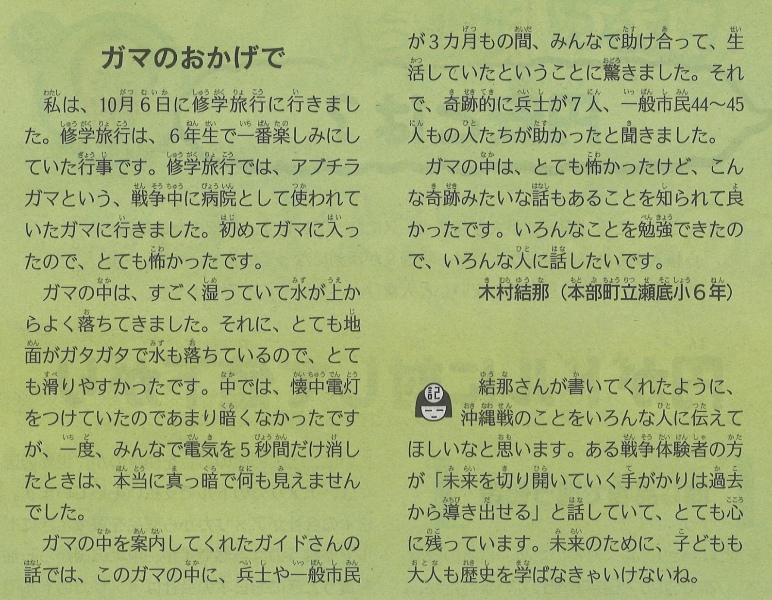

【琉球新報（りゅうPon!） 2022年11月13日（日）掲載】

